**Инструкция по постановки задачи на отгрузку готовой продукции в 1С**

При принятии заказа, в 1С формируется изначально документ под названием Заказ покупателя, где указываются все необходимые данные по данной заявке от клиента. На основании данного документа формируются все последующие документы в 1С, в том числе Заказ на производство, Счет и прочее. Когда заказ произведен, то в 1С необходимо дать задание логисту на отгрузку продукции. Это делается путем создания Заказа поставщику на основании Заказа покупателя.

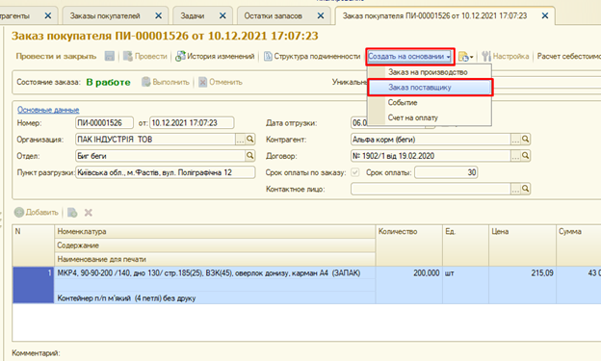

Для этого, в документе Заказа покупателя необходимо в верхней правой части окна нажать кнопку “Создать на основании” и выбрать “Заказ поставщику”.

После этого откроется новое диалоговое окно документа Заказ поставщику.

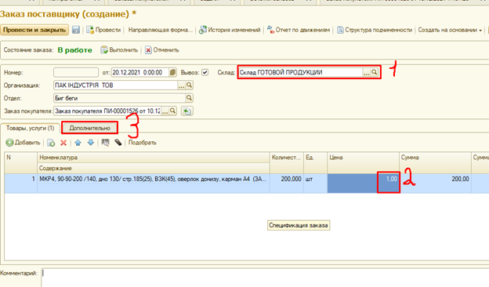

В нем необходимо заполнить определенные поля:

1. В графе “Склад” выбрать “Склад готовой продукции”.
2. В окне “Цена” необходимо поставить цифру “1”
3. Перейти в закладку “Дополнительно”
4. В окне “Желаемая цена перевозки” указать сумму фрахта перевозки, которая была заложена при расчете стоимости товара.
5. Должны быть заполнены автоматически пункты загрузки, выгрузки, контактного лица (если не подтянулось автоматически, то заполнить вручную)
6. При необходимости, в комментарии прописать особенности по данной отгрузке.

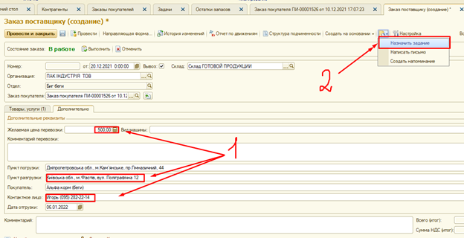

После заполнения всех граф, необходимо нажать кнопку “Назначить задание”, где выбрать ответственным логиста, поставить срок выполнения задачи, указать тему задачи и прописать в комментариях особенности по данной отгрузке.